12401
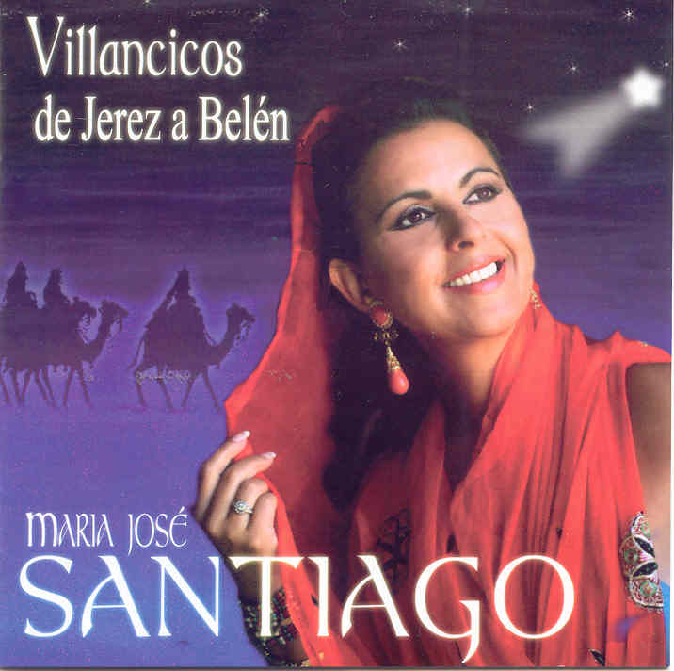

MARIA JOSE’ SANTIAGO
VILLANCICOS DE JEREZ A BELEN (2003)

1 MI NIÑO MANUE' (Villancicos)

Derrama la luna clara su luz de azahar
y alumbra la noche de la Navidad
y una estrella errante señala el camino
y al verlas tres reyes se hacen peregrinos
por verle la cara al niño divino

Gitanos y payos
vamos a Belen
que nace esta noche
mi niño Manue

Pudiendo tene una cuna de plata y coral
quiso en esta tierra nace en un portal
siendo el rey el cielo no quiso mi niño
cetro ni corona ni manto de armiño

Pudiendo tene una cuna mi niño Manue
prefirio un pesebre al verde laurel
y a la nana su mare decia
duermete mi niño entrañitas mias

Cantando va el niño gloria compas de Jerez
y lloraba un ciego por el naranjal
no tuvo posada ni gloria ninguna
llevadle cantares a la virgen pura

Archivio Bottega:
Maria José Santiago, Juani de la Isla - MI NIÑO MANUE'
Afflamencati - [Folklore]
Cante da definire Villancico , Folklore in 3, con Guit.e ritmica (Coro)
Capotasto: DD - Note Varie:

2 ZARAPATRIN (Villancicos)

Mueve la peineta
mueve el abanico
la Virgen gitana
en vez de una nana
canta un villancico

Zarapatrin tin tin
zarapatran tan tan
llego la paloma
de la Navidad

Mueve la peineta...

Zarapatrin tin tin...

Zarapatrin tin tin
zarapatran tan tan
zarapatrin
zarapatran
zarapatrero
pestiñitos de sidra
rosquillitas de vino
por la Nochebuena

Zarapatrin zarapatron
nacio entre gitanos el niño de Dios

Mueve la peineta...

Ay zarapastrin
ay zarapastran
ay zarapastrungo
que por el ombligo
nace todo el mundo

Y eran las seis y pico
cuando el niño se durmio
al son de este villancico

Archivio Bottega:
Maria José Santiago, Juani de la Isla - ZARAPATRIN
Afflamencati - [Folklore]
Cante Particolare por Villancico , Folklore in 3, con Guit.e ritmica (Coro)
Capotasto: DD - Note Varie:

3 PATRIARCA MANUEL (Villancicos)

Ya debio nacer
nuestro patriarca Manue
sera quien lucho por la fe del mundo
luego le tocara
morir crucificado
solo por intentar
a los hombres salvarlos
despues renacera
y ya nadie podra quitarle su reinado

Ya se acercan los pastores
le llevan orzas de miel
mientras la Virgen cansada
le esta ayudando Josè
Unos vienen con guitarras
otros con el almire
unos vienen cantando
otros tocan las palmas
y es que el niño Dios
acaba de nacer

De pronto se alumbra el cielo
ahora tres sombras se ven
son los tres reyes de oriente
que vienen a ver a Manue
ya lo cubren de regalos
ya lo veneran los tres
uno le ofrece incienso
otro le ofrece mirra
y otro le ofrece oro
para que siempre este bien

De pronto la Virgen llora
Jose pregunta porque
yo pienso en el sufrimiento
que le queda a nuestro Manue
No te apures Virgenicita
tu no te apures mujer
tendra una nueva vida
ya sin pasar fatigas
sera gran rey de reyes
y todos creeran en el

Ya debio nacer…

Archivio Bottega:
Maria José Santiago, Juani de la Isla - PATRIARCA MANUEL
(Altro)

4 NOCHEBUENA (Villancicos)

Bajaron dos Angelillos del cielo
se vistieron de chiquillos
y fueron a entregar ese mensaje de paz
pa toita la humanidad
que nos trae la navidad
la noche buena

Entre la alegria se vayan las penas
vamonos de fiesta
que ya es nochebuena
entre la alegria se vayan las penas
yo quiero cantar
yo quiero bailar
porque es nochebuena

La dulzura de sus caras regaron
el barrio de la plazuela y Santaigo
y rompio un gitanito a cantar
una buleria cabal
con aires de Navidad y Nochebuena

Entre la alegria se vayan las penas…

y rompio un gitanito a cantar…

Archivio Bottega:
Maria José Santiago, Juani de la Isla - NOCHEBUENA
Afflamencati - [Folklore]
Cante Particolare por Villancico (Nuovo), Folklore in 3 con mix Altro genere, con Guit.e Altro (Flauto)
Capotasto: DD - Note Varie:

5 EL RELOJ (Villancicos)

Cuando de la una Jose
se sienta en la paja
charla con el buey

Al sonar las dos
la Virgen Maria
se moja los labios
con la nieve fria

Tac tic tac
llego navidad
tac tic tac
llego un año mas
llego puntual
tac tic tac
relojes cantad

Cuando dan las tres
San Jose
sobre la candela
prepara café

Al llegar las cuatro
la Virgen Maria
se moja los labios
con la nieve fria

Tac tic tac…

Cuando dan las cinco jose
de un lado hacia el otro
no sabe que hacer

Al sonar las seis
la Virgen Maria
da un grito de pronto
que es de alegria

Tac tic tac…

Cuando dan las siete Jose
ya mece en sus brazos
a su churumbel

Tac tic tac…

Las ocho y las nueve
las diez y las once
el reloj de juerga
se para a las doce

Tac tic tac…

Archivio Bottega:
Maria José Santiago, Juani de la Isla - EL RELOJ
Afflamencati - [Folklore]
Cante Particolare por Villancico (Nuovo), por Buleria (Lenta), con Guit.e ritmica (Coro)
Capotasto: DD - Note Varie:

6 AÑO NUEVO (Villancicos)

Amanece y veo en el cielo
una luz haya en lo alto
y me doy cuenta
que hoy estamos a primero
que acaba de empezar
un nuevo año

Buena suerte no me quejo
de haber cumplido treinta y tantos
y aunque no me siento nada vieja
se me notan las arrugas de los años
me dejo llevar por mi voluntad
queme ayuda siempre
y me lleva a todas partes

Para que sufrir para que llorar
si me queda un mundo
todavia por delante
amanece dia primero
voy y me preparo el baño
esta noche no me va a vencer el sueño
porque me voy a festejar el año nuevo

Año nuevo año nuevo
la vida no se detiene
el sol sigue alumbrando

Santa Barbara bendita
gracias por el nuevo año
la vida es una ruleta
dejame seguir jugando

Año nuevo año nuevo…

Año nuevo navidades
fiesta para el nuevo año
le deseo felicidad
en este aniversario

Año nuevo año nuevo…

Año nuevo navidades…

Archivio Bottega:
Maria José Santiago, Juani de la Isla - AÑO NUEVO
Afflamencati - [Ida y Vuelta]
Cante Particolare por Rumba (de Navidad), con Guit.e ritmica
Capotasto: DD - Note Varie:

7 SU CARA DIVINA (Villancicos)

Envidia tienen las fuentes del color
de su carita divina
Que yo estoy viendo en la frente de mi Dios
una corona de espinas
Que dolor que dolor
una corona de espinas

Pastores de la laguna
ponerse todos a cantar
que el niño que esta en la cuna
en una cruz morira

Envidia tienen las fuentes del color…

Maria dale cobijo
y cubrelo con tu manto
para que no vea tu hijo
la tarde del Viernes Santo

Envidia tienen las fuentes del color…

La noche de Nochebuena
ponerse todos a cantar
que esa carita morena
sonrie por no llorar

Envidia tienen las fuentes del color…

Archivio Bottega:
Maria José Santiago, Juani de la Isla - SU CARA DIVINA
Afflamencati - [Ida y Vuelta]
Cante da definire Rumba de Navidad (Nuovo), con Guit.e Altro (Coro)
Capotasto: DD - Note Varie:

8 VENTE PA JEREZ (Villancicos)

Ven ven ven en Nochebuena vente pa Jerez

La Virgen lleva una rosa
en su divina pechera que se la dio San Jose
antes de que el niño naciera

Ven ven ven…

Ya vienen los Reyes Magos
caminito de Belen
ole Holanda ole
Holanda ya se ve

Cargadito de juguetes
para el niño entretener
ole ole Holanda ole
Holanda ya se ve

En el portal de belen
hay estrellas sol y luna
La Virgen y San Jose
y el niño que esta en la cuna

Ven ven ven…

Y una pandereta suena
yo no se por donde ira
camino de Belen lleva
y hasta llegar al portal

Ande ande ande
la marimorena
ande ande ande
que es la nochebuena

En el portal de Belen
han entrado los ratones
y al pobre de san Jose
le han roido los calzones

Ande ande ande…

Ven ven ven…

Archivio Bottega:
Maria José Santiago, Juani de la Isla - VENTE PA JEREZ
Afflamencati - [Folklore]
Cante Generico: Villancico (EN EL PORTAL DE BELEN), por Rumba, con Guit.e ritmica (Coro)
Capotasto: DD - Note Varie:

9 YA LLEGO LA NOCHE BUENA (EN FAMILIA) (Villancicos)

Y un lucerillo del alba
anuncia un rayo de sol
que le ilumina la cara
al divino redentor
lerele le le lerele le lo

Y entonando un ruiseñor
una copla de agua fresca
que le ilumina la cara
al mejor de los prefetas

Un ramo de mariposillas del pueblo gitano
le alegra la cara al niño mas grande
ya llego la nochebuena
con zambomba y pandereta
ya llego la nochebuena
vamos a formar una fiesta
para celebrar que el mecisas
ya se encuentra en nuestra tierra

Un gitanillo moreno
al niño le regalo
un cante por bulerias
y Maria le bailo

Un arroyuelo sereno
el aguitlla le sirvio
y Maria con las manos
y la boca le refresco

Un ramo de mariposillas del pueblo gitano…

Archivio Bottega:
Maria José Santiago, 0 - YA LLEGO LA NOCHE BUENA (EN FAMILIA)
Afflamencati - [Folklore]
Cante Generico: Villancico , Folklore in 3, con ritmica (Pito y Tambor)
Capotasto: DD - Note Varie:

